**Дидактические игры**

**по ознакомлению детей с декоративно-прикладным искусством**

***Схема составления описательного   
рассказа о гжельской росписи***

***Дидактические задачи:***

- закреплять знания о гжельской росписи, ее особенностях, составных элементах;

- формировать эстетическое отношение к народному творчеству;

- продолжать учить составлять описательный рассказ с опорой на схему.

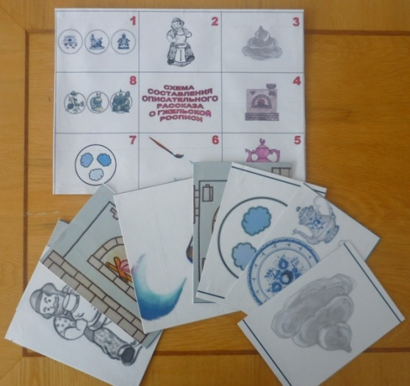

***Дидактическая игра «Узнай элементы узора»***

***Цель:***  закрепить знания детей о народных художественных промыслах, умение находить нужный промысел среди других и обосновывать свой выбор.

***Задачи:***- уточнять и закреплять представление об основных элементах декоративной росписи;  
- учить вычленять отдельные элементы узора;

- развивать наблюдательность, внимание, память и быстроту реакции;

- вызывать интерес к народному творчеству.

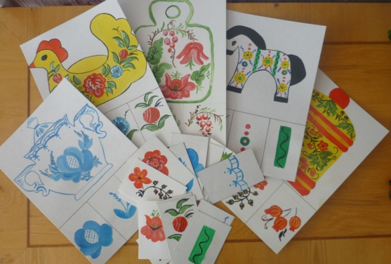

***Дидактическая игра «Собери целое»***

***Цель:*** развитие мелкой моторики и координации руки и глаза; приобщение детей к народному творчеству через игру.

***Задачи:***  
- закреплять знания о выразительных средствах, применяемых в разных промыслах, упражнять в составлении целой картинки из отдельных частей;  
- развивать внимание, сосредоточенность, стремление к достижению результата, наблюдательность, творчество;

- вызывать интерес к предметам декоративного искусства.

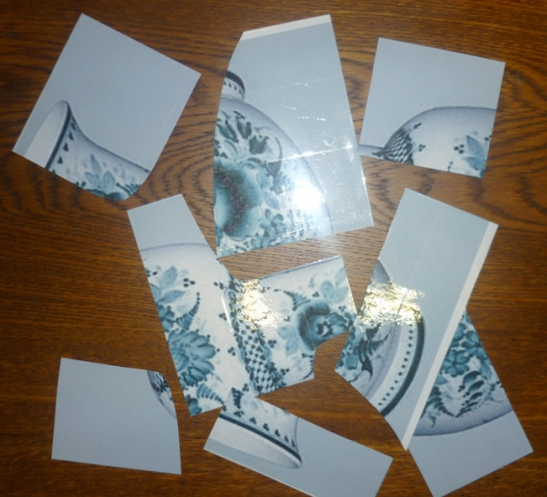  
  
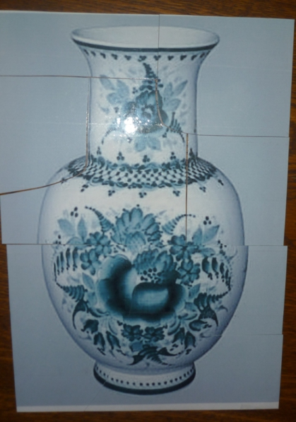

***Дидактическая игра «Собери матрёшку»***

***Цель:***

Закреплять знания детей о народной игрушке - матрёшке; умение собирать матрёшку из частей по способу мозаики. Выделять элементы украшения. Воспитывать уважение и любовь к народному творчеству.

***Материал и оборудование:***

Матрешки, поделенные на несколько частей.

***Ход игры:***

Собрать из отдельных частей целую матрешку. Побеждает тот, кто больше собрал матрешек.

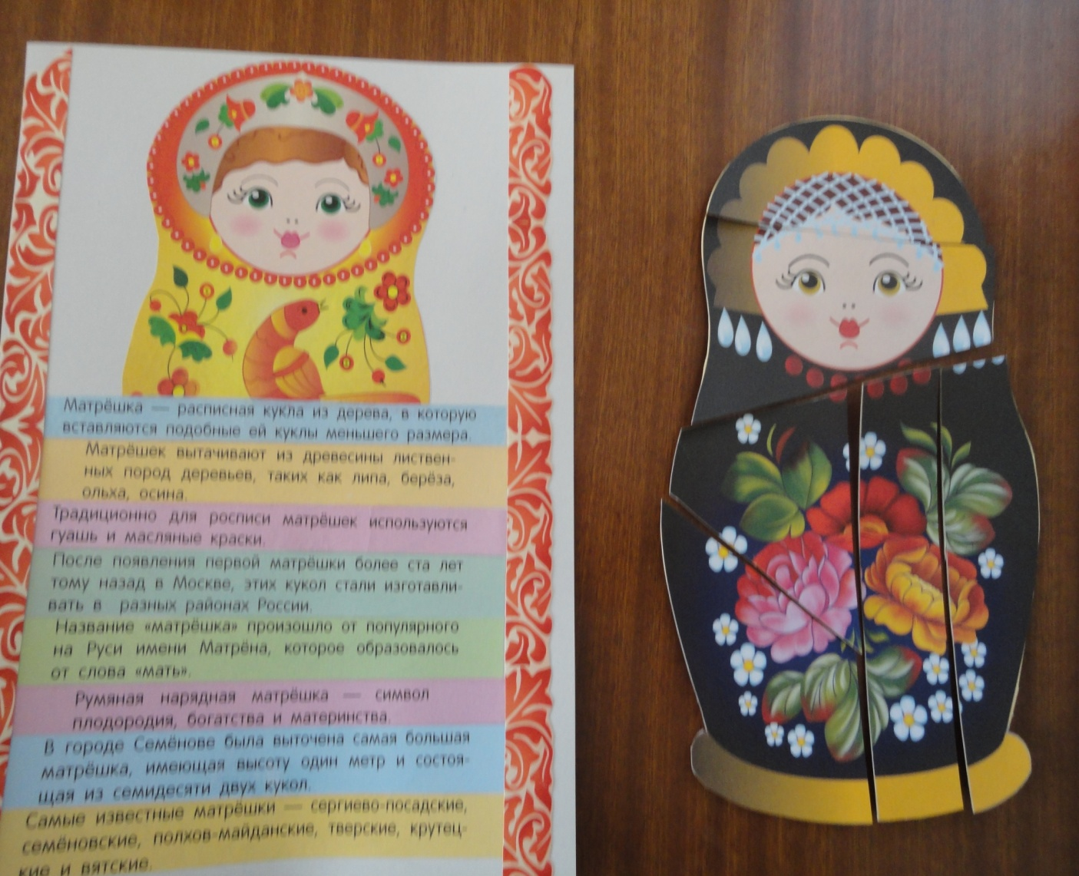

***Дидактическая игра «Русские узоры»***

Дидактическая игра «Русские узоры» применяется в воспитательно-образовательном процессе при знакомстве с новым видом росписи, для закрепления знания о выразительных средствах, применяемых в разных промыслах, для упражнения в составлении целого узора из отдельных частей и размещении узоров на предмете. Это помогает детям увидеть задуманный ими рисунок, и правильно расположить и скомбинировать элементы в композиции. Используется игра и для закрепления знаний основных мотивов русских народных росписей, для запоминания характерных признаков узоров, закрепления умения отличать их среди других росписей, правильно называть. Помогает развивать у дошкольников чувство колорита, формировать эстетический вкус, пробудить интерес и любовь к народному творчеству и искусству.

***Задачи:***- расширять представление о многообразии узоров народных промыслов России;

- совершенствовать представление о характерных элементах узора и цветосочетании народного декоративно-прикладного искусства: «Дымково», «Гжель», «Хохлома», «Жостовская роспись»;

- воспитывать чувство привязанности к родным местам, уважительного отношения к своим национальным корням.

***Правила игры:***

Перед началом игры педагог рассматривает вместе с детьми элементы росписи предметов народных промыслов и предлагает подобрать для каждого платья образец, цветовую гамму и назвать вид росписи.

